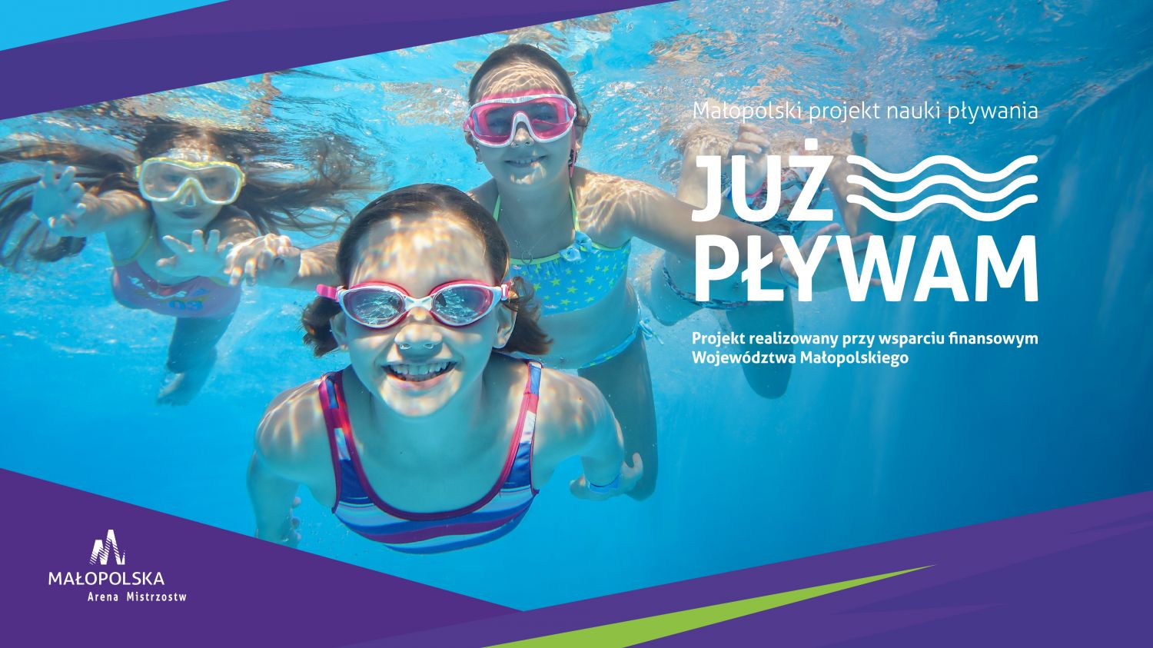
„JUŻ PŁYWAM” – EDYCJA 2026
PROJEKT REALIZOWANY PRZY WSPARCIU FINANSOWYM WOJEWÓDZTWA MAŁOPOLSKIEGO
To już kolejna edycja realizacji programu „Już pływam” w naszej gminie.
W tym roku, w okresie od kwietnia do grudnia, w zajęciach nauki pływania weźmie udział 70 uczniów ze Szkół Podstawowych dla których organem prowadzącym jest Gmina Oświęcim.
Projekt zakłada:
- nabycie lub poprawę umiejętności pływackich;
- zwiększenie świadomości wśród uczniów na temat bezpieczeństwa w różnego rodzaju zbiornikach wodnych;
- poprawę kondycji i podniesienie ogólnej sprawności fizycznej,
- zachęcenie do aktywnych form spędzania wolnego czasu, stwarzając tym samym szansę dla rozwoju sportowych talentów,
- upowszechnianie kultury fizycznej, służące m.in. integracji społecznej w oparciu o wartości niesione przez kulturę fizyczną i sport,
- promocję Małopolski, jako regionu szczególnie przyjaznego dla uprawiania rekreacji i sportu.
Całkowity koszt realizacji projektu to kwota 68 330,00 zł.
Gmina otrzymała dofinansowanie z Województwa Małopolskiego w kwocie 7 890,00 zł, pozostałą część stanowi wkład własny gminy w kwocie 60 440,00 zł, w tym 10 500,00 zł, to wpłaty rodziców/ opiekunów prawnych w wysokości 150,00 zł za każdego uczestnika biorącego udział w projekcie.


